ĐỀ KIỂM TRA HỌC KÌ I
ĐỀ 1.2
PHẦN TRẮC NGHIỆM (6 ĐIỂM)
Câu 1: Biểu thức nào sau đây là biểu thức của định luật Ôm?
A. B. C. D.
Câu 2: Mắc điện trở R mắc vào nguồn điện 30 V thì cường độ dòng điện chạy qua điện trở đó là 0,3 A. Nếu vẫn mắc điện trở đó vào nguồn điện 50 V thì cường độ dòng điện chạy qua R lúc này là bao nhiêu?
A. 0,3 A B. 0,6 A C. 0,15 A D. 0,5 A
Câu 3: Hai dây dẫn có điện trở , mắc song song với nhau và mắc vào mạng điện 50 V. Cường độ dòng điện chạy qua là
A. 10 A B. A C. 5 A D. 15 A
Câu 4: Cường độ dòng điện chạy qua một dây dẫn thay đổi thế nào khi đường kính dây dẫn tăng lên gấp đôi? Biết rằng dây được mắc vào một nguồn điện có hiệu điện thế không đổi
A. Tăng lên gấp đôi. B. Giảm đi một nửa. C. Tăng lên gấp bốn. D. Giảm đi bốn lần.
Câu 5: Cho hai bóng đèn: bóng 1 loại và bóng 2 loại . Nhận xét nào sau đây là đúng khi mắc nối tiếp hai bóng đèn trên vào nguồn điện 220 V?
A. Cả hai bóng đèn đều sáng bình thường.
B. Hai bóng đèn đều sáng như nhau.
C. Đèn 1 sáng mạnh hơn bình thường, đèn hai sáng yếu hơn bình thường.
D. Đèn 1 sáng yếu hơn bình thường, đèn 2 sáng mạnh hơn bình thường.
Câu 6: Dùng nồi cơm điện trên vỏ có ghi ở hiệu điện thế 220 V thì điện năng tiêu thụ trong mỗi phút là
A. 60 kJ B. 60 kW C. 1000 J D. 1000 W
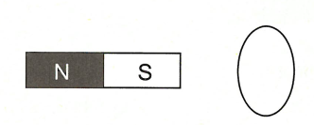
Câu 7: Cho vòng dây dẫn kín, thanh nam châm đặt như hình vẽ. Dòng điện cảm ứng không xuất hiện trong vòng dây trong trường hợp nào dưới đây?
A. Vòng dây đứng yên, nam châm dịch qua phải.
B. Vòng dây dịch qua trái, nam châm đứng yên.
C. Vòng dây và nam châm đặt đứng yên chạm vào nhau.
D. Vòng dây dịch qua phải, nam châm dịch qua trái.
Câu 8: Một thanh thép và một thanh sắt non, cùng kích thước, được đặt trong hai ống dây hoàn toàn giống nhau mắc nối tiếp nhau trên một mạch điện. Khi đóng mạch, cho dòng điện qua các cuộn dây thì cả hai thanh đều nhiễm từ và
A. thanh sắt non nhiễm từ mạnh hơn.
B. thanh thép nhiễm từ mạnh hơn.
C. hai thanh nhiễm mạnh ngang nhau.
D. cuộn dây của thanh nào có dòng điện lớn hơn đi qua thì thanh ấy nhiễm mạnh hơn.
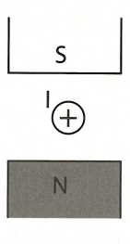
Câu 9: Hai dây dẫn bằng đồng, có cùng tiết diện, dây thứ nhất có điện trở là và có chiều dài là 10 m, dây thứ hai có chiều dài 30 m. Điện trở của dây thứ hai là bao nhiêu?
A. B.
C. D.
Câu 10: Cho một đoạn dây dẫn mang dòng điện đặt trong từ trường của nam châm như hình vẽ. Lực từ tác dụng lên đoạn dây dẫn có phương và chiều như hình vẽ. Lực từ tác dụng lên đoạn dây dẫn có phương và chiều như thế nào?
A. Phương nằm ngang, chiều hướng sang phải.
B. Phương thẳng đứng, chiều hướng lên.
C. Phương thẳng đứng, chiều hướng xuống.
D. Phương nằm ngang, chiều hướng sang trái.
PHẦN TỰ LUẬN (4 ĐIỂM)
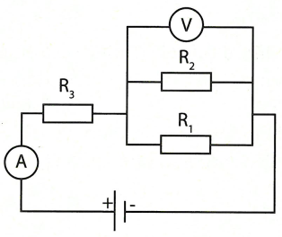
Câu 1: Cho mạch điện như hình vẽ: ampe kế có điện trở không đáng kể, vôn kế có điện trở rất lớn. Biết và ampe kế chỉ 2 A.
- Tính điện trở tương đương của mạch và số chỉ của vôn kế?
- Điện trở là một dây dẫn đồng chất có tiết diện và có điện trở suất . Hãy tính chiều dài của dây dẫn làm điện trở ?
……………………………………………………………………………………………………………………………………………………………………………………………………………………………………………………………………………………………………………………………………………………………………………………………………………………………………………………………………………………………………………………………………………………………………………………………………………………………………………………………………………………………………………………………………………………………………………………………………………………………………………………………………………………………………………………………………………………………………………………………………………………………………………………………………………………………………………………………………………………………………………………………………………………………………………………………………………………………………………………………………………………………………………………………………………………………………

Câu 2: Một bếp điện được sử dụng dưới hiệu điện thế 220 V, thì dòng điện chạy qua bếp với cường độ 4 A. Dùng bếp này thì đun sôi được 2 lít nước từ nhiệt độ ban đầu là . Biết nhiệt dung riêng của nước là . Khối lượng riêng của nước là . Bỏ qua sự mất nhiệt và nhiệt dung của ấm.
- Tính thời gian đun sôi nước?
- Nếu mỗi ngày đun một ấm nước thì số tiền điện phải trả khi đun nước trong vòng 1 tháng là bao nhiêu? Biết 1 số điện có giá trị là 2500 đồng.
…………………………………………………………………………………………………………………………………………………………………………………………………………………………………………………………………………………………………………………………………………………………………………………………………………………………………………………………………………………………………………………………………………………………………………………………………………………………………………………………………………………………………………………………………………………………………………………………………………………………………………………………………………………………………………………………………………………………………………………………………………………………………………………………………………………………………………………………………………………………………………………………………………………………………………………………………………………………………………………………………………………………………………………………………………………………………………………………………………………………………………………………………………………………………………………………

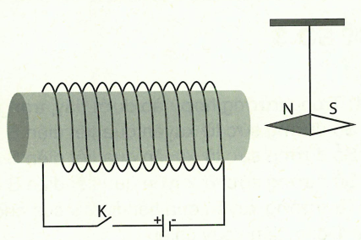
Câu 3:
- Phát biểu quy tắc nắm tay phải.
- Treo một kim nam châm gần ống dây như hình vẽ. Hiện tượng gì sẽ xảy ra với kim nam châm khi ta đóng khóa K?
……………………………………………………………………………………………………………………………………………………………………………………………………………………………………………………………………………………………………………………………………………………………………………………………………………………………………………………………………………………………………………………………………………………………………………………………………………………………………………………………………………………………………………………………………………………………………………………………

